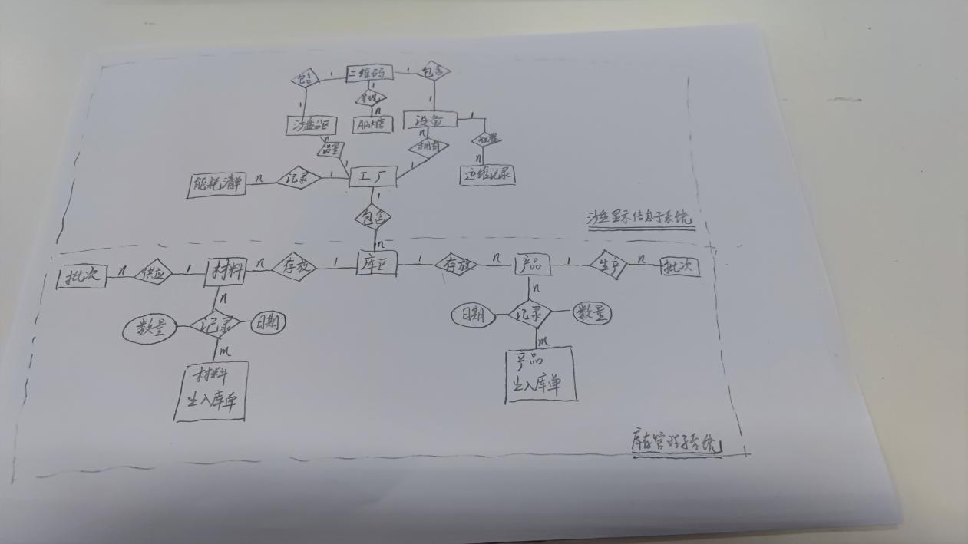

1. AR内容(内容编号,名称,类别,URL,简介，使用情况，*二维码编号*);
2. 二维码（二维码编号，二维码，使用情况）；
3. 沙盘分区（分区编号，名称，简介，*二维码编号，工厂编号*）；
4. 设备（设备编号，名称，简介，设备状态，*二维码编号，工厂编号*）；
5. 运维记录（运维记录编号，运维日记，日期，维护负责人，*设备编号*）；
6. 工厂（工厂编号，名称，简介，联系人，联系电话，地址）；
7. 能耗清单（编号，能耗，计量单位，类型，年度，月份，*工厂编号*）；**#类型-水，电力，天然气**
8. 库区（库区编号，名称，简介，*工厂编号*）；
9. 材料（材料编号，材料名称，材料型号，材料简介，库存量，*库区编号*）；
10. 材料出入库单（单号，出入库，经办人，库区管理员）；**#出入库-0为入库，1为出库**
11. *材料清单明细（材料编号，单号，数量，日期）；#由联系“记录”转换而来
12. 供应批次（批号，数量，计量单位，生产日期，保质期，生产厂家，*材料编号*）；
13. 产品（产品编号，产品名称，产品型号，产品简介，库存量，*库区编号*）；
14. 产品出入库单（单号，出入库，经办人，库区管理员）；**#出入库-0为入库，1为出库**
15. 产品清单明细（产品编号，单号，数量，日期）；#由联系“记录”转换而来
16. *生产批次（批号，数量，计量单位，生产日期，保质期，*产品编号*）；

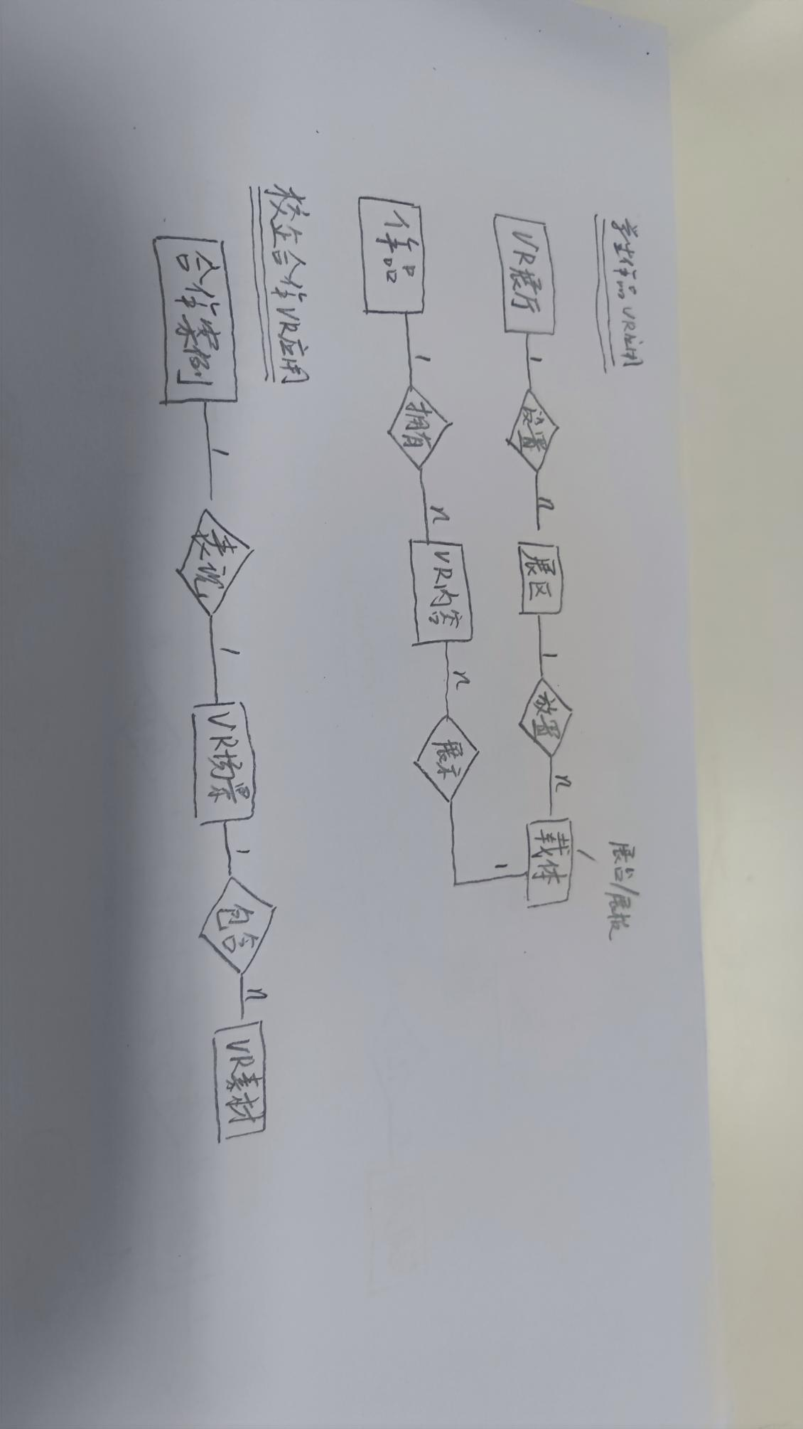

学生作品VR应用：

1. VR展厅（展厅编号，展厅名称，简介）；
2. 展区（展区编号，展区名称，简介，*展厅编号*）；
3. 载体（载体编号，载体名称，载体类型，状态，规格，*展区编号*）；**#载体类型--0为展台，1为展板，状态-空置/展出**
4. VR内容（VR内容编号，名称，类别，文件URL，简介，使用情况，*载体编号，作品编号*）；#类别--文本、图片、动画、声音和视频、3D模型、VR场景等
5. 作品（作品编号，标题，作者列表，指导教师，获奖情况，简介）；

校企合作应用：

1. 合作案例（案例编号，案例名称，合作单位，简介）；
2. VR场景（场景编号，场景名称，文件URL，简介，*案例编号*）；
3. VR素材（VR素材编号，素材名称，类别，文件URL，简介，*场景编号*）；#类别--文本、图片、动画、声音和视频、3D模型、VR场景等。